江西省赣州三中2009年高三2月月考
地理
2009.2.13
命题人：赖新敏 审题人：张声伟 郭冬莲

第Ⅰ卷 选择题（共50分）

一、选择题（本大题共25小题，每小题2分，共50分，在每小题给出的四个选项中，只有一项是最符合题目要求的）
下图为同一日期甲、乙、丙、丁四个地点的昼长状况，据此回答1～3题
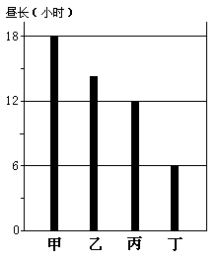
1．四个地点中，纬度数值相同的地点是
A．甲、丁
B．甲、乙、丙
C．丙、丁
D．没有纬度相同的地点
2．图中丁地的日落时刻是
A．6时 B．15时
C．18时 D．21时
3．若乙地为北京，则丙地的正午太阳高度角可能是
A．23°26′ B．56°
C．72° D．88°
海陆差异会造成海洋与陆地不同季节的气压变化，
读沿海地区近地面的等压面分布示意图，回答4～5题
4．若甲地为澳大利亚北部和西北部地区，则甲地
此时的主导风向是
A．东北风 B．西北风
C．东南风 D．西南风
5．若甲地为长江三角洲地区，则甲地此时可能出现
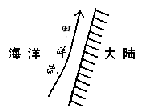
的气象灾害是
A．寒潮 B．泥石流
C．暴雨洪涝 D．干热风
读某沿海地区洋流示意图，回答6～8题
6．若甲洋流所处的纬度是30°，下列洋流中能与
甲洋流构成完整洋流系统的是
①本格拉寒流 ④西风漂流 ⑦阿拉斯加暖流
②千岛寒流 ⑤南赤道暖流 ⑧巴西暖流
③秘鲁寒流 ⑥东澳大利亚暖流
⑨北太平洋暖流
A．甲→②→⑨→① B．⑧→①→⑤→甲
C．③→甲→⑦→② D．⑥→④→甲→⑤
7．若甲洋流的性质属于暖流，则甲洋流的地理位置在
A．10°W；61°N B．150°W；4°S C．157°E；28°S D．143°E；32°N
8．若图中的海洋是太平洋，当甲洋流远离海岸且沿岸的水温异常升高时，受其影响可能
出现严重旱灾的地区是
A．智利 B．美国 C．印度 D．英国
读下图回答11～14题

11．粮食输出前两位的省份发展商品农业的有利条件是
①地形平坦，光热充足 ②水源充足，土壤肥沃
③人口稀少，本地消费量较小 ④交通便利，机械化水平高
A．①②③④ B．②③④ C．①②④ D．①②③
12．江浙地区号称“鱼米之乡”，浙江省却成为第二粮食调入大省，最主要的原因是
A．山区较多，土地贫瘠，单产低 B．自然灾害频发，影响粮食生产
C．经济发展迅速，占用大量耕地 D．人口增长迅速，粮食供给不足
13．从去年起，世界范围内出现了严重的粮食危机，也波及到了中国，结合上图，对于这次危机，下列应对措施可行的是
A．加强粮食核心区建设，提高粮食综合生产能力
B．限制沿海地区经济发展，增加耕地面积
C．取消西部地区退耕还林政策
D．大幅提高粮食价格，提高农民种粮积极性
14．为了解决四川地震后粮食不足问题，需从东北调40万吨粮食，请选择一条最便捷的路线
A．京哈线、京九线、陇海线、宝成线 B． 京哈线、京广线、陇海线、宝成线
B． 京包线、包兰线、陇海线、宝成线 D． 京哈线、京广线、汉丹线、襄渝线
台北“中央社”2008年11月6日报道，中国千万民工返乡拉响经济警报，受全球金融海啸影响，中国沿海地区不少工厂停工，近千万民工提前返乡（如图），据此回答15～16题
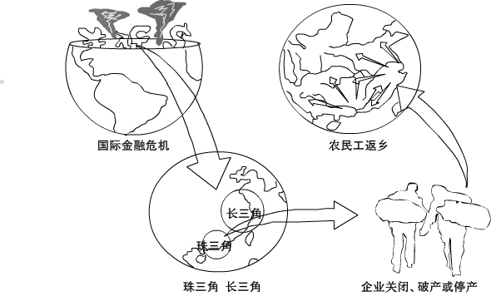

15．下列工业部门受这次危机影响最明显的是
A．钢铁、机械、石化等大型工业
B．制糖厂、水果罐头厂等农产品加工业
C．集成电路、卫星、飞机等工业
D．服装、制鞋、玩具等中小型工业部门
16．下列可以作为我国珠三角应对这次危机的措施的有
①国家政策的支持
②提高自我创新能力，大力发展企业的核心技术
③调整产业结构，大力发展资源密集型工业
④完善交通网，加大产品的出口量
A． ①② B． ②③ C． ③④ D． ①④
下图是我国某城市的发展过程中1990年和2008年比较图，读图回答17～20题
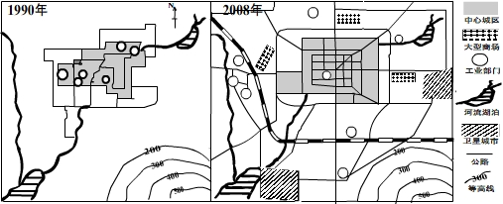

17．图中直接表现出来的城市化的主要特点的是
A．城市人口规模扩大 B．城市用地规模扩大
C．城市人口在总人口中的比重上升 D．城市规模扩大
18．图中大型商场的布局符合
A． 市场最优原则 B． 交通最优原则
C． 消费最优原则 D． 便民原则
19．从1990年到2008年该城市的工业部门大部分由城区迁移到郊区，主要原因是
①城市用地紧张，地价上涨 ②城市交通网的不断完善
③为了缓解城市地区日益严重的环境污染 ④郊区廉价劳动力丰富
A．①② B．①②③ C．①②④ D．①②③④
20．2008年城市规划图中的城市交通网属于
A． 方格－放射式 B．环行－方格式
C． 环行－方格－放射式 D．环行－放射式
读台风“韦帕”的台风中心移动路径图，完成21～23题
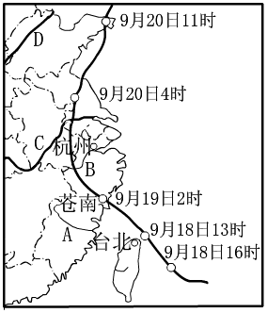
21．台风中心依次经过大陆的省区，排序正确的是
A．台湾省、福建省、浙江省、安徽省、
B．浙江省、安徽省、山东省、台湾省
C．浙江省、安徽省、江苏省、山东省
D．浙江省、江西省、江苏省、山东省、
22．有关图示地区河流的叙述，正确是
A．A河是我国汛期最长的河流
B．B河是我国咸潮最大的地区
C．C河是我国流量最大的河流
D．D河是我国冰期最长的河流
23．9月19日2时，杭州市吹
A．西北风 B．东南风 C．西南风 D．东北风
下图是使用一种原料，生产一种产品，销售于一个市场的生产企业最小费用模型示意图。
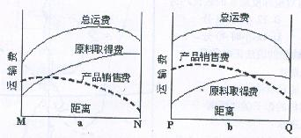
24．在其他条件都相同的情况下，甘蔗制糖厂布局的最佳区位是
A．M地 B．N地 C．P地 D．Q地
25．在其他条件都相同的情况下，啤酒厂布局的最佳区位是
A．M地 B．N地 C．P地 D．Q地
高三地理月考试卷

第 Ⅱ 卷（综合题，共50分）
将选择题答案填入下表：

题号 | 1 | 2 | 3 | 4 | 5 | 6 | 7 | 8 | 9 | 10 | 11 | 12 | 13
答案
题号 | 14 | 15 | 16 | 17 | 18 | 19 | 20 | 21 | 22 | 23 | 24 | 25
答案

二、综合题（共4题，共50分）
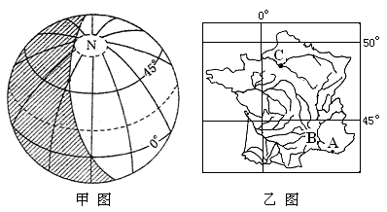
26．甲图是“北京时间”14点的太阳光照示意图，乙图是某个国家的示意图，读图完成下列要求。（15分）

（1）乙图中的国家，目前的昼长大约是 小时、B所在的地形区名称是 、C河流的名称是 。（6分）
（2）根据甲图中的信息，简述乙图中A城市的气候类型、目前的气候特征及成因。（6分）

（3）简述乙图中的国家极少出现台风气象灾害的原因。（3分）

27．读以下材料，回答有关问题（10分）：
材料一 黄河出青铜峡后，沿鄂尔多斯高原的西北边界向东北方向流动，然后向东直抵河口镇。沿河所经区域大部为荒漠和荒漠草原，基本无支流注入，干流河床平缓，水流缓慢，两岸有大片冲积平原，即著名的银川平原与河套平原。沿河平原不同程度地存在洪水和凌汛灾害。河套平原西起宁夏下河沿，东至内蒙古河口镇，其西部年降水量不到200毫米,“无水是荒漠，有水成绿洲”,是著名的引黄灌区，灌溉历史悠久。宁夏银川附近的土地平坦，面积广阔，利用黄河水进行自流引灌已有2000多年的历史,名贵中药枸杞和银川大米品质优良，有“塞北江南”之美称。自古有 “天下黄河富宁夏”的说法。
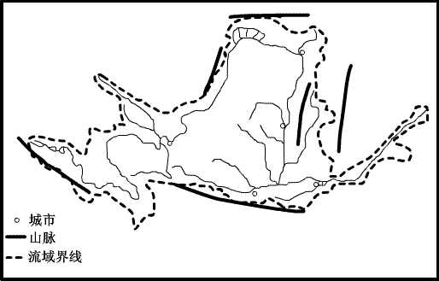
材料二 黄河流域示意图

（1）黄河水患严重，除上游河段有凌汛外，凌汛还威胁 河段。凌汛危害主要发生在一年中 时期。（4分）
（2）宁夏大米不仅产量丰盈，而且品质优良，具备了“粒圆、色洁、油润、味香”四大特点，且蛋白质、脂肪含量高，极富营养价值。试分析宁夏平原大米高产品质优良的自然原因。（6分）

28．根据下列材料，回答有关问题（11分）
材料一 美国年降水量图
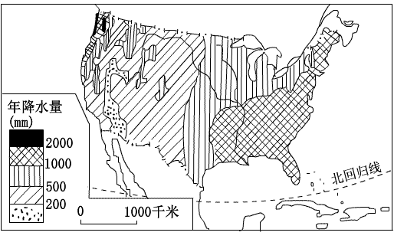

材料二 墨西哥湾地区的气候有热带和亚热带之不同。特别应该一提的是几乎每年都侵袭这一地区且常常是灾难性的飓风（热带气旋）。飓风从6月1日开始，一直延续到11月30日。破坏性特别巨大的飓风有1900年侵袭德克萨斯州加尔维斯敦（Galveston）的飓风和2005年侵袭纽奥良及其附近的飓风。在飓风季的那段时间内，北大西洋生成的飓风也可能穿过墨西哥湾，并且往往在此得到加强。
（1）美国中东部降水的空间分布特点是 ,形成原因是 。（4分）
（2）从大气环流的角度分析，美国太平洋沿岸降水北多南少的成因。（2分）

（3）简述大西洋生成的飓风穿过墨西哥湾时会得到加强的成因。（2分）

（4）芝加哥终年多风，因此有“风城”之称，其多风的主要原因是
。（3分）
29．（14分）阅读下面材料回答问题：
材料一：河南省汤阴县地理位置示意图（下图）
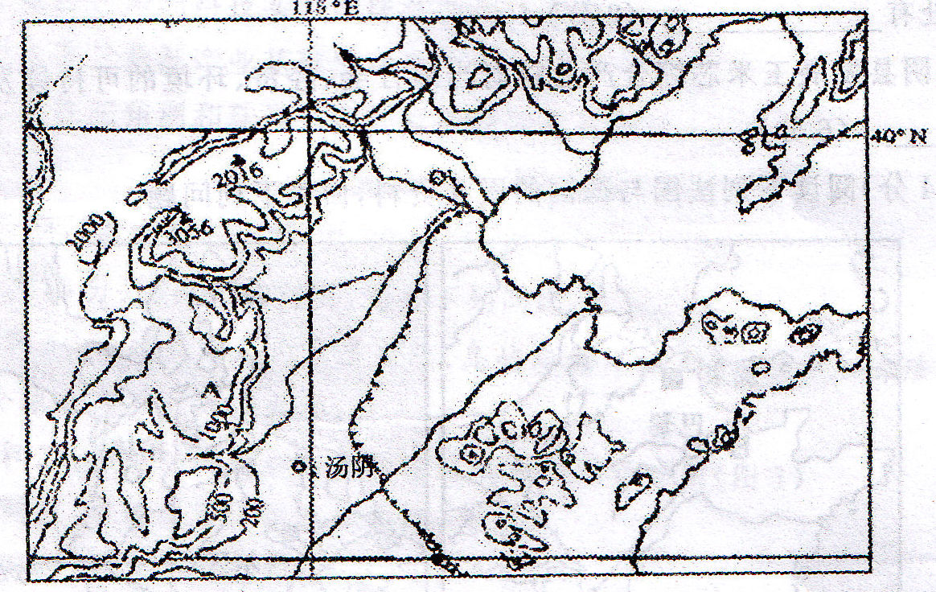

材料二：河南省汤阴县有30多万亩玉米，玉米芯资源丰富。近年来，当地农民利用玉米芯生产木糖醇，建立相关产业。木糖醇生产后产生的下脚料——木糖渣若堆放在田地或土坑中，因木糖渣很轻，在于旱季节，容易造成严重的空气污染和水污染。但利用木糖渣代替棉籽壳做食用菌袋的填充料，可发展食用菌种植。现当地已形成几个食用菌栽培大乡（镇）。光靠栽培食用菌还不能消耗所有的木糖渣，当地企业又开发了用晒干的木糖渣代替燃煤技术，3吨干渣就能代替1吨煤，给企业节省了大量成本。
在汤阴县，玉米芯的综合利用已形成了一条产业链，这条综合利用产业链总产值达7．3
亿元左右，约占全县总产值的1／4。
材料三：河南省汤阴县玉米芯综合利用产业链示意图。
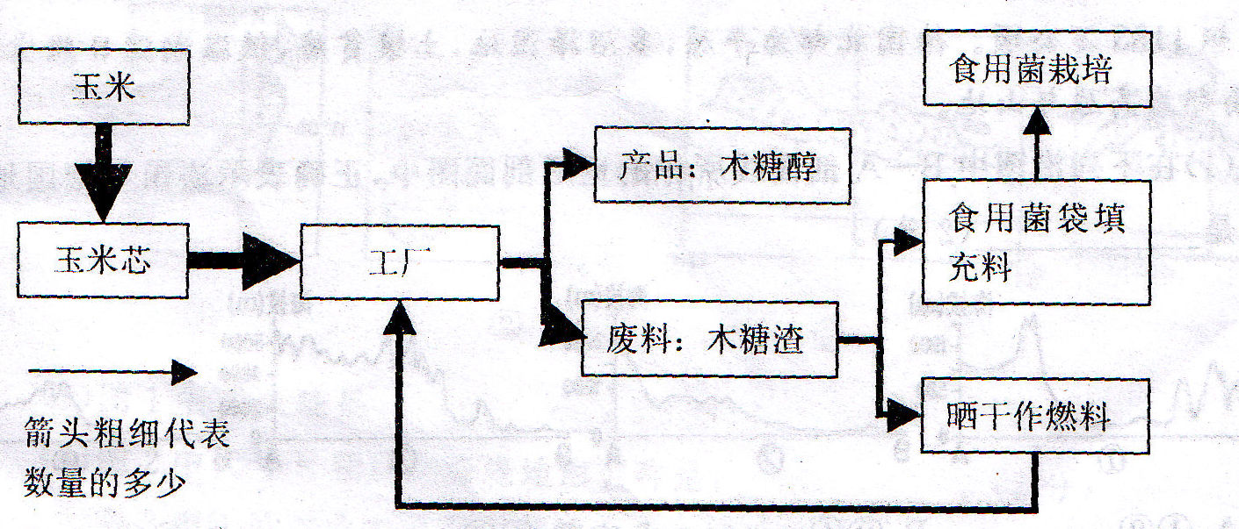

（1）汤阴县发展玉米生产的优势自然条件是 。（2分）
A．亚热带季风气候，降水较多 B．雨热同期
C．土壤为黑土，土质肥沃 D．地形以平原为主，利于种植巫的发展
E．劳动力资源丰富
（2）A地形区的名称是 ，它是我国 的分界线（自然地理界线）。（4分）
（3）在其他地区，生产木糖醇的原料主要是林木。与之相比，用玉米芯作原料制取木糖醇的主要好处有 。（2分）
（4）汤阴县发展玉米芯综合产业链对当地社会、经济、环境的可持续发展的作用是 。（6分）
高三地理月考试卷参考答案

一选择题
题号 | 1 | 2 | 3 | 4 | 5 | 6 | 7 | 8 | 9 | 10 | 11 | 12
答案 | A | B | C | B | C | D | A | C | A | B | B | C

13 | 14 | 15 | 16 | 17 | 18 | 19 | 20 | 21 | 22 | 23 | 24 | 25
A | B | D | A | B | B | B | C | C | C | D | A | D
二、综合题
20090112
26．（1）15或14-16；（2分） 中央高原；（2分） 塞纳河；（2分）
（2）A地区的气候类型属于地中海气候，（2分）目前的气候特征是炎热干燥，（2分）
成因是夏季气压带、风带北移，A城市受副热带高压控制，空气以下沉运动为主。（2分）
（3）台风形成在热带或副热带海面温度在26⁰C 以上的广阔洋面上；（1分）
台风的移动方向是由东向西、西偏北方向移动，主要影响大陆的东部、东南部和南部沿海地区。（1分）
乙图中的国家纬度偏高、且位于大陆西岸，故出现台风气象灾害的概率极小。（1分）
27．（1）下游（2分）冬末春初、秋末冬初（2分）
（2）地形平坦；土壤肥沃；（2分）灌溉水源便利；（2分）降水稀少，日照充足；气温日较差大，有利于养分的积累。（2分）
28．（1）由沿海向内陆地区逐渐减少（2分）。
形成原因：中部是平原，阿巴拉契亚山脉海拔较低，对于来自大西洋的水汽的阻挡作用较弱，降水深入内地，由沿海向内陆递减（2分）。
（2）西岸降水主要受西风影响，由北向南，西风的影响逐渐减弱。（2分）
（3）受墨西哥湾暖流影响，气温高，水汽充足。（2分）
（4）芝加哥位于中部平原，易受到来自北方的冷空气和南方的暖空气影响。（3分）
29．（14分）
（1）B D（全对得2分，其余情况不得分）
（2）太行山（2分）地势第二、三级阶梯（2分）
（3）有利于保护森林资源（有利于保护生态环境）；（1分）节约资源。（1分）
（4）①充分合理利用自然资源；②有利于改善生态环境；
⑧拓展（延长）了农业产业链，有利于调整农业产业结构，提高农民收入；
④有利于安排农村剩余劳动力就业。（每答对一点得2分，满分6分）

